№ п/п | Наименование товара | Наименование показателя, технического, функционального параметра, ед. изм. Показателя
1 | Оборудование уличное  Примерный эскиз  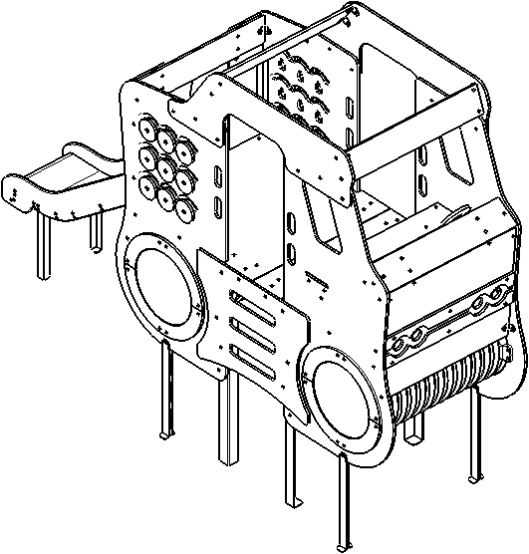 | Внешние размеры
1 |  | Длина, мм (±70 мм) | 3847
1 |  | Ширина, мм (±70 мм) | 1131
1 |  | Высота, мм (±70 мм) | 2350
1 |  | Комплектация
1 |  | Горка 950, шт. | 1
1 |  | Лаз труба, шт. | 2
1 |  | Руль, шт. | 1
1 |  | Скамья, шт. | 1
1 |  | Панель круглая, шт. | 18
1 |  | Домик, шт. | 1
1 |  | Грунтозацеп, шт. | 4
1 |  | Уголок-фундамент, шт. | 4
1 |  | Описание конструкции
1 |  | Оборудование уличное должно представлять собой устойчивую конструкцию, обеспечивающую безопасные условия для развивающих занятий на открытом воздухе.  Конструкция должна обладать высокой ударопрочностью и виброустойчивостью. Во избежание травм и застревания одежды и частей тела, изделие должно быть разработано и изготовлено в соответствии с требованиями ГОСТ 34614.1-2019.  Изделие должно крепиться анкерными болтами к бетонному основанию или раме, либо должно иметь крепление в виде забетонированных закладных труб. Изделие должно быть антивандальным.  Минимальный радиус закругления выступающих элементов изделия, доступных пользователю - не менее 3 мм.  Выступающие части болтовых соединений должны быть защищены пластиковыми заглушками либо иным способом, предусмотренным требованиями ГОСТ 34614.1-2019 и позволяющими обеспечить безопасность конструкции.  Выступающие и доступные торцы труб при их наличии должны быть закрыты пластиковыми антивандальными заглушками.  Все металлические части конструкции должны быть окрашены полимерной порошковой эмалью методом запекания в заводских условиях, что предотвращает металл от коррозии.  Каждое оборудование согласно ГОСТ 34614.1-2019 комплектуется табличкой информационной, на которой должна быть нанесена информация о производителе, месяце и годе изготовления, обозначение изделия.
 | Горка 950
Горка должна состоять из следующих элементов:
- связь – 7 шт.;
- скат – 1 шт.;
- борт – 4 шт.;
- опора – 4 шт.
- ограждение – 2 шт.
Скат горки должен быть изготовлен из единого листа нержавеющей стали толщиной одна целая пять десятых мм размерами не менее 2263*495 мм. На горке должны быть участки скольжения длиной не менее 1090 мм и торможения длиной не менее 230 мм, радиус гиба между которыми должен быть не менее r=450 мм. В нижней части после участка торможения скат должен быть подвернут с радиусом закругления не более 60 мм. В верхней части должен быть горизонтальный участок длиной не менее 360 мм. Скат горки должен фиксироваться в бортах.
В секторе участка скольжения горки для создания дополнительной жесткости конструкции к бортам горки должны быть укреплены связи, изготовленные из металлического листа толщиной не менее 2,5 мм в виде скобы. Борта горки должны быть выполнены из ПНД толщиной не менее 19 мм и высотой не менее 225 мм. Борта горки должны возвышаться над уровнем ската не менее, чем на 120 мм.
 | Лаз труба
 |  | Гофрированная труба представляет собой лаз, с внутренним диаметром не менее 500 мм, длиной не менее 1000 мм. Наружный диаметр гофры не менее 580 мм. Труба должна быть изготовлена с резом посередине впадины, с отсутствием заусенцев и острых кромок. Материал изготовления трубы гофрированной – полиэтилен низкого давления (либо эквивалент) имеющий повышенную стойкость к УФ-излучению и предназначенный для установки в уличных условиях. Труба гофрированная должна крепиться к панелям с внутренней стороны с помощью трех пластиковых хомутов, которые охватывают гофру и удерживают ее.
 | Руль
 |  | Руль должен быть выполнен из ПНДД толщиной не менее 19 мм. Диаметр руля не менее 200 мм. В центре руля должно быть отверстие диаметром не менее 19 мм. В центре руля должен быть паз диаметром 26 мм и глубиной 6 мм. Руль крепится к кронштейну с помощью крепежных резьбовых изделий с пластиковой втулкой-проставкой размерами не менее 18 мм диаметром не менее 16 мм с толщиной стенки не менее 2 мм. Кронштейн должен быть выполнен из листа толщиной не менее 2,5 мм. Габариты кронштейна после гибки не менее 145х34,5х46,8 мм. Кронштейн согнут в виде буквы «П» с отогнутыми ушками.
 | Скамья
 |  | Скамья выполнена из ПНД толщиной не менее 19 мм, размерами 1094*200 мм. Скамья выполнена в прямоугольной форме. В скамье выполнен отверстия диаметром не менее 10 мм в количестве 6 шт. Скамья должна крепиться к упору, выполненному из ПНД толщиной не менее 19 мм, размерами 1055*210 мм. Упор выполнен в прямоугольной форме. В упоре выполнены отверстия диаметром не менее 10 мм в количестве 6 шт.
 | Панель круглая
 |  | Панель круглая выполнена из ПНД толщиной не менее 19 мм, диаметром не менее 150 мм. Отверстие по центру панели круглой выполнено диаметром не менее 19 мм, с одной стороны отверстия имеется паз диаметром не менее 26 мм на глубину не менее 5 мм. Панель круглая крепится к элементам домика с помощью крепежных резьбовых изделий с пластиковой втулкой-проставкой размерами не менее 19 мм диаметром не менее 16 мм с толщиной стенки не менее 2 мм.
 | Домик
 |  | Домик состоит из площадки, четырех боковин, двух лазов, передней панели, двух распорок, двух верхних панелей, ограждения горки. Площадка выполнена из двух настилов, выполненных из фанеры ФОФ толщиной не менее 18 мм, размерами 1130*1100 мм. Боковины выполнены из ПНД толщиной не менее 19 мм. Размеры двух боковин не менее 2050*990 мм, двух других боковин не менее 1900*990 мм. В боковых панелях выполнены отверстия диаметром не менее 590 мм для крепления в них лаза трубы. Лазы выполнены из ПНД толщиной не менее 19 мм, размерами не менее 1000*800 мм. Нижняя сторона лаза скруглена радиусом не менее 1500 мм, боковые стороны скруглены радиусами не менее 400 мм. В лазе выполнены три паза размером не менее 400*75 мм. Расстояние между пазами не менее 125 мм. Передняя панель выполнена из ПНД толщиной не менее 19 мм, размерами не менее 1055*850 мм. Передняя панель выполнена в прямоугольной форме. В панели передней выполнены отверстия диаметром не менее 75 мм в количестве 4 шт. Распорки выполнены из ПНД толщиной не менее 19 мм, размерами не менее 1090*200 мм. Верхние панели выполнены из ПНД толщиной не менее 19 мм, размерами не менее 1664*550 мм. Ограждение горки выполнено из двух боковин, выполненных из ПНД толщиной не менее 19 мм, размерами не менее 938*338 мм. Основные элементы горки крепятся на уголок. Уголок представляет собой деталь, изготовленную из листового металла толщиной не менее 2,5 мм, которая согнута под углом 90 градусов. Габариты уголка 55*55*50 мм. В уголке выполнены 2 паза размерами 16,5*10,5 мм. По краям уголок скруглен радиусом не менее 20 мм.
 | Грунтозацеп
 |  | Грунтозацеп представляет собой сварную конструкцию, состоящую из двух деталей, изготовленных из листового металла толщиной не менее 2,5 мм. Габариты не менее 24*65*700 мм.
 | Уголок-фундамент
 |  | Уголок-фундамент длиной 1105 мм конструктивно представляет собой деталь, изготовленную из листа стального толщиной 2,5 мм, которая согнута по длинной стороне под углом 90 градусов. После гибки уголок имеет габариты 1105х80х80 мм. Имеются 12 отверстий по шесть с каждого края на определенном расстоянии для крепления к фанерным панелям.

